|  |
| --- |
| **Открытое Акционерное Общество**  **«БОРИНСКОЕ»**  **Фирменный знак**  **К О Т Е Л**  **ОТОПИТЕЛЬНЫЙ ВОДОГРЕЙНЫЙ**  **МОДЕЛИ КОВ**  (с чугунным теплообменником)  **П А С П О Р Т**  **и РУКОВОДСТВО ПО ЭКСПЛУАТАЦИИ**  **ИС – 251. 00. 00 РЭ**  **ТУ 4931 – 001 – 00872266 – 1997**  **Фрагмент.tif**  **г. Липецк** |

**_______________________________________________________________**

|  |  |  |
| --- | --- | --- |
| **СОДЕРЖАНИЕ:** | | |
|  |  | **Стр.** |
|  | **Введение** | **3** |
| **1** | **Общие указания** | **4** |
| **2** | **Технические характеристики** | **5** |
| **3** | **Комплектность** | **6** |
| **4** | **Описание конструкции и принцип действия** | **6** |
| **5** | **Монтаж** | **11** |
| **5А** | **Работа котла с турбонасадкой ТН-100** | **14** |
| **6** | **Порядок работы** | **14** |
| **6А** | **Установка и подключение котла** | **26** |
| **6Б** | **Чистка наружной поверхности теплообменника** | **27** |
| **7** | **Требования по технике безопасности** | **27** |
| **8** | **Техническое обслуживание** | **29** |
| **9** | **Возможные неисправности и методы их устранения** | **30** |
| **10** | **Свидетельство о приемке** | **32** |
| **11** | **Гарантии изготовителя** | **32** |
| **11А** | **Техническое освидетельствование** | **33** |
| **12** | **Сведения о консервации, упаковке и хранении** | **34** |
| **13** | **Правила транспортирования** | **34** |
| **14** | **Утилизация** | **35** |
| **15** | **Свидетельство о продаже** | **35** |
| **16** | **Талоны на гарантийный ремонт котла** | **36** |
| **17** | **Свидетельство об установке** | **38** |
| **18** | **Отметки о неисправностях, замене деталей и ремонте** | **39** |
| **19** | **Сведения об освидетельствованиях** | **40** |
| **20** | **Акт о проверке котла** | **41** |
| **21** | **Схема электрическая принципиальная** | **42** |

|  |
| --- |
| **В Н И М А Н И Е!**  **В связи с тем, что предприятие постоянно работает над совершенствованием конструкции котлов, возможны незначительные изменения конструкции, не отраженные в данном паспорте.** |

|  |
| --- |
| **В Н И М А Н И Е!**  **При первом включении котла, после длительного перерыва в работе, ремонта или диагностирования необходимо проверить работу котла по следующим параметрам (согласно ГОСТ 20548 и пункта 1.5.1**  **ТУ 4931-001-00872266-1997):**  **- прекращение подачи газа при погасании запальной горелки за время не более 60с;**  **- прекращение подачи газа при отсутствии тяги в дымоходе за время не менее 10 и не более 60с.** |

**______________________________________________________________**

**ОАО «Боринское»,** специализирующееся на производстве и поставках котлов для автономных систем отопления, предлагает Вашему вниманию

**Котел водогрейный газовый КОВ** (с чугунным теплообменником) **для систем с принудительной циркуляцией теплоносителя.**

**Котел** разработан в сотрудничестве с ведущими производителями комплектующих теплотехнического оборудования. Он оснащен бесшумными горелками специальной конструкции, с плавным розжигом, экологически чистой теплоизоляцией, надежными системами управления, контроля и защиты. Ряд дополнительных функций позволяют эффективно использовать работу котла для автономного теплоснабжения и обеспечения горячей водой различных объектов. Система управления котлом создаст комфорт в Ваших помещениях, поддерживая температуру теплоносителя.

Приобретенное изделие отвечает всем Вашим ожиданиям: надежная работа, простота и лёгкость в эксплуатации, удобство технического обслуживания.

Установку и монтаж газового водогрейного котла, а также его первый пуск (ввод в эксплуатацию) и техническое обслуживание следует выполнять специалистам только специализированных организаций, имеющих допуск для осуществления таких работ.

**Настоящее руководство по эксплуатации** предназначено для обеспечения правильной и безопасной эксплуатации **газового котла модели** **КОВ.**

**Внимательно изучите руководство и соблюдайте правила**

**обслуживания котла.**

**______________________________________________________________**

**1 ОБЩИЕ УКАЗАНИЯ**

1.1 Котел отопительный водогрейный модели **КОВ** с чугунным теплообменником (в дальнейшем котел) предназначен для водяного отопления жилых, служебных и производственных помещений. Тип отопительной системы (с принудительной циркуляцией воды) определяет специализированная проектная организация индивидуально, в зависимости от конкретного здания (помещения).

**Котел модели КОВ** соответствует требованиям ТУ 4931-001-00872266-1997, ГОСТ 20548 и техническим регламентам Таможенного Союза.

**Котел** представляет собой автономный газовый водогрейный котел, подключаемый к штатным источникам газа, управляемый системой автоматики и рассчитан для работы на природном газе по ГОСТ 5542-2014.

**Котел модели КОВ ES** выпускается энергозависимым.

Технические характеристики котлов модели **КОВ ES** указаны в таблице 1.

 В комплекте с теплообменником типа «вода-вода» и циркуляционным насосом котел может быть применен для подогрева сетевой водопроводной воды, для подогрева воды в бассейне и т.д.

** ВНИМАНИЕ!** Не допускается использование котла для прямого подогрева сетевой водопроводной воды посредством её пропускания через теплообменник котла. Это приведет к выходу котла из строя из-за возникновения снижающих теплоотвод отложений (накипи) на стенках теплообменника (прогорание теплообменника). Утечки отопительной воды через уплотнение кранов, насоса и соединения трубопровода необходимо незамедлительно ликвидировать, так как частый долив свежей водопроводной воды в отопительную систему по вышеуказанной причине нежелателен!

**Воду в системе отопления рекомендуется менять не чаще 1 раза в год.**

** Запрещается применять** в качестве теплоносителя вместо воды другие жидкости (тосол, антифриз и т.п.) на основе этиленгликоля.

1.2 При покупке проверьте комплектность и товарный вид. После продажи котла завод - изготовитель не принимает претензии по некомплектности, товарному виду и механическим повреждениям.

1.3 Требуйте заполнения торгующей организацией свидетельства о продаже и талонов на гарантийный ремонт.

1.4 Перед эксплуатацией котла внимательно ознакомьтесь с правилами и рекомендациями, изложенными в настоящем руководстве.

1.5 Инструктаж владельца, пуск котла в работу, обслуживание, устранение неисправностей, ремонт газопроводов производится эксплуатационной организацией газового хозяйства или организацией, выполняющей её функции.

1.6 Проверка и чистка дымохода, ремонт и наблюдение за системой отопления производится владельцем котла.

**______________________________________________________________**

**2 ТЕХНИЧЕСКИЕ ХАРАКТЕРИСТИКИ котла КОВ ES**

**Таблица 1**

|  |  |  |  |
| --- | --- | --- | --- |
| Характеристики | Тип котла | | |
| **КОВ – 63 ES** | **КОВ – 80 ES** | **КОВ – 100 ES** |
| Вид топлива | Природный газ по ГОСТ 5542 – 2014  ( число Воббе от 41,2 до 54,5 МДж/м) | | |
| Диапазон давлений природ-ного газа, мм.вод.ст. (Па) | 65…180 (637…1764) | | |
| Номинальное давление при-родного газа, мм.вод.ст. (Па) | 130 (1274) | | |
| Теплоноситель  Карбонатная жесткость,  мг-экв/кг, не более | Вода по ГОСТ Р 51232-98  0,7 | | |
| Рабочее давление воды в котле, МПа (класс давления воды) | До 0,3 (2) | | |
| Диапазон регулирования температуры отопительной воды, °С  Погрешность настройки, °С | 50 – 90  ± 5 | | |
| Минимальное разрежение за котлом, Па  Максимальное разрежение за котлом, Па, не более  Оптимальный диапазон разрежения, Па | 5 - 6  30  5 – 15 | | |
| Коэффициент полезного действия, %, не менее | 91 | | |
| Номинальная теплопроизводительность котла, кВт, ± 10 % | 63 | 80 | 90 |
| Номинальная тепловая мощность котла, кВт, ± 5% | 70 | 88 | 99 |
| Приведенный расход газа к стандартному, м/ч | 6,8 | 9,0 | 10,6 |
| Гидравлическое сопротив-  ление котла, кг/м, не более | 40 | | |
| Температура уходящих дымовых газов, °С, не менее | 110 | | |
| Количество секций чугунного теплообменника, шт | 10 | | |
| Присоединительные размеры:  - входного патрубка газопровода;  - входного и выходного патрубка теплообменника;  - выход дымовых газов, Д, мм | G 1-В  G 2 – В  ∅ 180 ∅ 220 ∅ 220 | | |

**______________________________________________________________**

**Продолжение таблицы**

|  |  |  |  |
| --- | --- | --- | --- |
| Время срабатывания устройств защиты, сек:  - по датчику пламени  - по датчику тяги | 15…50  10…60 | | |
| Питание комплекта автоматики | от сети переменного тока напряжением 220 % В  частотой 50 ± 1 Гц | | |
| Мощность, потребляемая комплектом автоматики, Вт:  - при неработающей горелке  - при работающей горелке | не более 10  не более 15 | | |
| Емкость водяной полости секций теплообменника, л | 24,4 | | |
| Ориентировочная максималь-ная отапливаемая площадь (в зависимости от теплопотерь помещения и климатических условий местности), м | 600÷630 | 760÷800 | 950÷1000 |
| Габаритные размеры, мм | По рис. 1 | | |
| Остальное | По рис. 1 | | |
| Масса, кг | 270 | | |

Котлы изготавливаются в климатическом исполнении УХЛ, категории 4,2 по ГОСТ 15150.

**3 КОМПЛЕКТНОСТЬ**

|  |  |  |  |  |
| --- | --- | --- | --- | --- |
| Наименование | Шифр | Кол-во | Заводской номер | Примечание |
| Котел | **КОВ - ES** | 1 |  |  |
| Паспорт | ИС–251. 00. 00РЭ | 1 |  |  |
| Паспорт и руководство по эксплуатации на блок автоматики |  | 1 |  | Для специализирован-ных организаций по обслуживанию и ремонту |
| Упаковка |  | 1 |  |  |

**4 ОПИСАНИЕ КОНСТРУКЦИИ И ПРИНЦИП ДЕЙСТВИЯ КОТЛА КОВ ES**

Конструкция котла представлена на рис. 2.

Перечень устанавливаемых на котел устройств управления и автоматической защиты приведен в таблице 2.

**______________________________________________________________**

**Таблица 2**

|  |  |  |  |
| --- | --- | --- | --- |
| Наименование | Обозначение | Поставщик | Кол-во, шт. |
| Газовый клапан 810 ELETTROSIT | 0. 810. 138 | SIT | 1 |
| Пьезовоспламенитель | 0. 073. 953 | 1 |
| Термопара SIT 200 L= 600мм | 0. 200. 233 | 1 |
| Термопрерыватель | 0. 974. 402 | 1 |
| Пилотная горелка серии 160 | 0. 160. 025 | 1 |
| Искровой электрод | 0. 915. 025 | 1 |
| Термостат регулируемый  или термостат  или термостат | TR 2 9335  L 4189 А2014 В  TUV (30÷90 °C) | IMIT  Honeywell  CAEM | 1 |
| Термостат предельный или датчик аварийный температуры ДТА-1 | 0. 926. 010  142. 3828 | SIT  ООО НПП ТАН-ИТ | 1  1 |
| Предохранитель | ПР - 0,15 А | SIT | 1 |
| Термостат биметаллический (датчик тяги) 60°С | Т 261 | ООО «Триада»  г. Москва | 1 |
| Клапан предохранительный ¾ (4 бар) или | 311540  SM 110 – ¾ A 4.0 | CALEFFI  Honeywell | 1  1 |
| Термометр ∅ 52мм  или термометр ∅ 52мм | 010247  T&G SPA | Фирма «IMIT»  Фирма “SIT”,  Италия | 1  1 |

4.1 Пример обозначения котла КОВ – 100 ES при заказе:

**Котел КОВ – 100 ES ИС – 251.00.00-02 ТУ 4931 – 001 – 00872266 – 1997.**

4.2 Габаритные и присоединительные размеры котла КОВ ES представлены на рис. 1.

4.3 Конструкция котла представлена на рис. 2. Котел рис. 2 состоит из следующих основных узлов и деталей: чугунного теплообменника **поз. 1**, листа фронтального **поз. 4** с закрепленными на нем трубами горелки **поз. 2**, газоотвода **поз. 3**, дверки **поз. 5**, облицовки (кожуха) **поз. 6**, указателя температуры воды **поз. 7** с датчиком **поз. 8**, газоподводящей трубки **поз. 9**. При превышении избыточного давления воды в теплообменнике значения 4 кг/см2 срабатывает предохранительный клапан **поз. 24**, сбрасывая воду в канализацию до уменьшения давления в теплообменнике.

Автоматика котла состоит из комбинированного газового клапана **поз. 10**, регулируемого термостата **поз. 18** с датчиком **поз. 20**, предельного термостата с датчиком **поз. 17**, датчика тяги **поз. 12**, блока запальной горелки **поз. 13**, установленного на фронтальном листе **поз. 4**. Блок пилотной горелки, включает в себя запальную горелку **поз. 13**, термопару **поз. 21** и электрод розжига **поз. 22.**

Датчики регулируемого термостата, термостата перегрева и термометра установлены в верхней части водяной полости теплообменника, датчик тяги – в контрольном отверстии дымоотводящего коллектора котла.

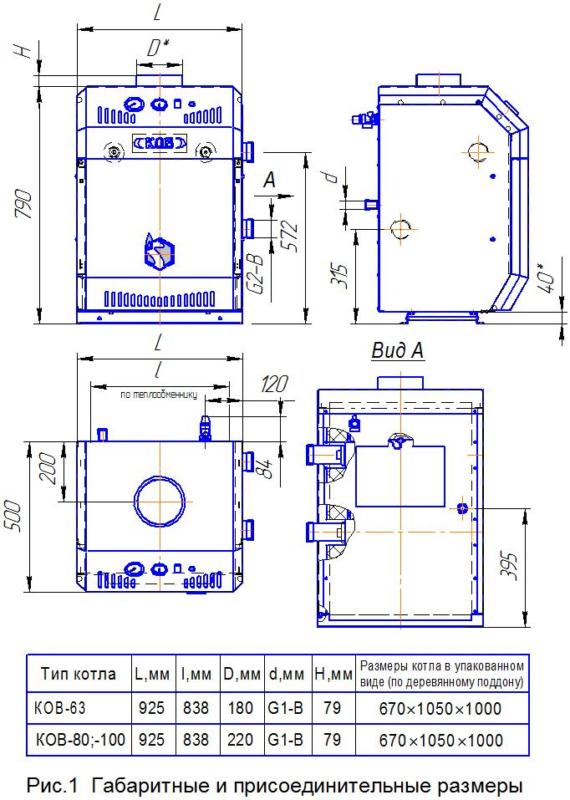

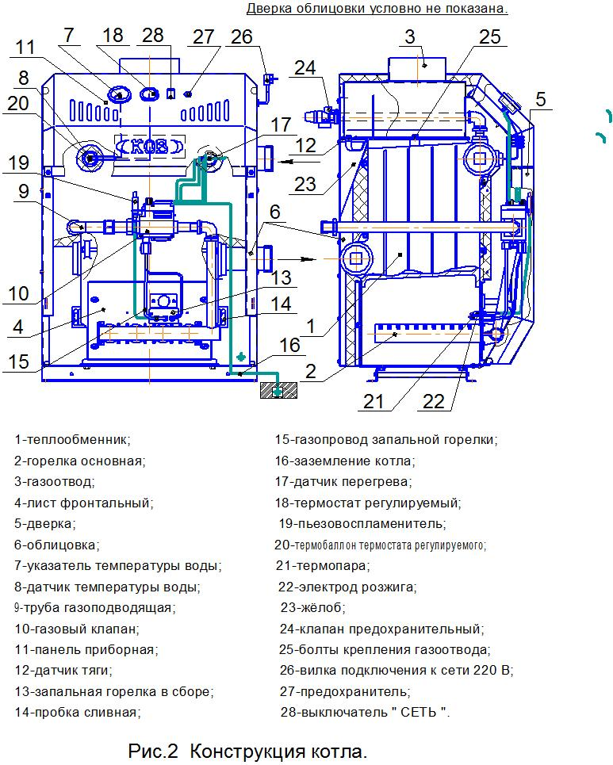

**______________________________________________________________**

Особенностью конструкции комбинированного газового клапана является наличие стабилизатора давления газа. 2-х ступенчатое открытие клапана основной горелки (стопорного клапана), а также раздельное электропитание клапанов:

входного – от термопары **поз. 21**, стопорного (регулирующего) – от сети ~ 220В.

Схему электрическую котла см. Приложение 4. На входе в газовый клапан установлен фильтр.

Включение и выключение стопорного клапана осуществляется регулируемым термостатом, реагирующим на изменение температуры теплоносителя в котле.

**Примечание**: В конструкции котла предусмотрена возможность подсоединения комнатного термостата, позволяющего обеспечить автоматическое поддержание заданной температуры воздуха в обогреваемом помещении(ях), т.е. не требуется переустановка регулируемого термостата котла при изменении погодных условий. При этом регулируемый термостат котла устанавливается на температуру 90 ºС.

Исполнение комнатного термостата должно быть под напряжение ~ 220 В.

4.4 Принцип действия.

Пламя запальной горелки нагревает термопару **поз. 21**, термоЭДС подается на электромагнит входного клапана, удерживая клапан в положении открытого канала прохода газа на запальную горелку и регулирующий (стопорный) клапан.

При включении тумблера «СЕТЬ» **поз. 28** напряжение ~220 В через нормально замкнутый контакт регулируемого термостата (при условии, если температура воды в котле меньше заданной ручкой термостата) подается на электромагнит стопорного клапана, клапан отрывает проход газа на основную горелку, основная горелка загорается от пламени запальной.

При достижении установленного на регулируемом термостате **поз. 18** значения величины температуры выходящей воды разрывается цепь питания электромагнита стопорного клапана и клапан перекрывает проход газа на основную горелку, основная горелка гаснет. При снижении температуры воды замыкается цепь питания электромагнита стопорного клапана и открывается проход газа на основную горелку, основная горелка загорается.

При перекрытии дымохода /отсутствии тяги/ датчик **поз. 12** срабатывает от выходящих через контрольное отверстие дымовых газов, разрывая цепь питания электромагнита входного клапана и клапан перекрывает проход газа на основную и запальную горелки. Горелки гаснут. Розжиг горелок производится вручную после устранения причины, вызвавшей прекращение тяги в дымоходе.

При прекращении подачи газа из сети газоснабжения основная и запальная горелки гаснут. Термопара **поз. 21** остывает и прекращает вырабатывать ЭДС. Входной клапан закрывается, перекрывая проход газа на основную и запальную горелки. При возобновлении подачи газа из сети котел закрыт.

Для защиты от перегрева служит датчик перегрева (термостат предельный) **поз. 17**, включенный в цепь питания электромагнита входного клапана. При превышении температуры воды в котле свыше 95°С термостат перегрева размыкает контакты цепи питания электромагнита входного клапана. Подача газа на основную и запальную горелки прекращается, горелки гаснут. Для приведения термостата в исходное состояние необходимо нажать возвратную кнопку термостата /до щелчка/.

В задней части котла в газоотводе **поз. 3** снизу выполнена щель, которая служит для стабилизации разрежения в топке.

**______________________________________________________________**

4.5 Крышка котла крепится винтами и «ушками» к облицовке **поз. 6**.

Для доступа к элементам блока управления необходимо снять крышку, открутив винты и подать от себя назад, а затем вверх, вынув «ушки» детали из пазов боковых стенок.

4.6 Газогорелочное устройство **поз. 2** является неотъемлемой частью котла и сертифицировано вместе с котлом. Газогорелочное устройство атмосферного типа, выполнено в виде рамки, с установленными в ней микрофакельными горелочными трубами, выполненными из нержавеющей стали.

4.7 Теплообменник котла чугунный, представляет собой сборную конструкцию блока секций с повышенной поверхностью теплоотдачи. Теплообменник утеплён теплоизолятором.

**5 МОНТАЖ**

5.1 Монтаж котла производится специализированной строительно-монтажной и эксплуатационной организацией в соответствии с утвержденным проектом, техническими условиями на производство строительно-монтажных работ и СНиП.

Монтаж и эксплуатация котла должны соответствовать требованиям «Правил устройства и безопасной эксплуатации паровых котлов с давлением пара не более 0,07 МПа (0,7 кгс/кв. см), водогрейных котлов и водоподогревателей с температурой нагрева воды не выше 338 К (115°С)», «Правил безопасности систем газораспределения и газопотребления».

5.2 Помещение, где устанавливается котел, обязательно должно иметь свободный доступ воздуха извне и вентиляционную вытяжку у потолка. Необходимый для горения воздух в помещение может поступать через неплотности и щели в окнах, дверях и т.д. Достаточность воздуха, проникающего данным образом в помещение или необходимость устройства специальных каналов (воздуховод, см. рис. 7) зависит от конкретного помещения, мощности котла, наличия других приборов-потребителей воздуха /кислорода/. В данном вопросе рекомендуется посоветоваться со специалистами. В любом случае следует руководствоваться следующими нормами:

1. На 1 куб.м. сжигаемого газа необходимо 10 куб.м. воздуха.

2. Для **герметически закрытых** помещений свободная площадь сечения воздуховода должна выбираться из расчета 1 кв.см. на каждые 225 Вт потребляемой мощности (мощности горелок) газовых приборов.

5.3 Температура воздуха в помещении, в которых устанавливается котел, не должна быть ниже + 5°С (при работающем котле) и не должна превышать + 35°С.

5.4 Рекомендуемая схема системы отопления приведена на рис.4.

**Примечание:** Котлы **КОВ ES** могут быть использованы и в других схемах отопления с применением самых различных устройств повышения эффективности, удобства пользования и безопасности эксплуатации. При выборе схем отопления рекомендуется обратиться к специалистам.

5.5 Котел (котлы) устанавливаются в помещении с обязательным обеспечением необходимых для обслуживания и ремонта расстояний в соответствии с рис. 3 (вид сверху).

Допускается при установке одного котла минимальное расстояние от одной из боковых сторон котла до стены – 15 см (при условии обеспечения прохода с другой стороны шириной не менее 50 см).

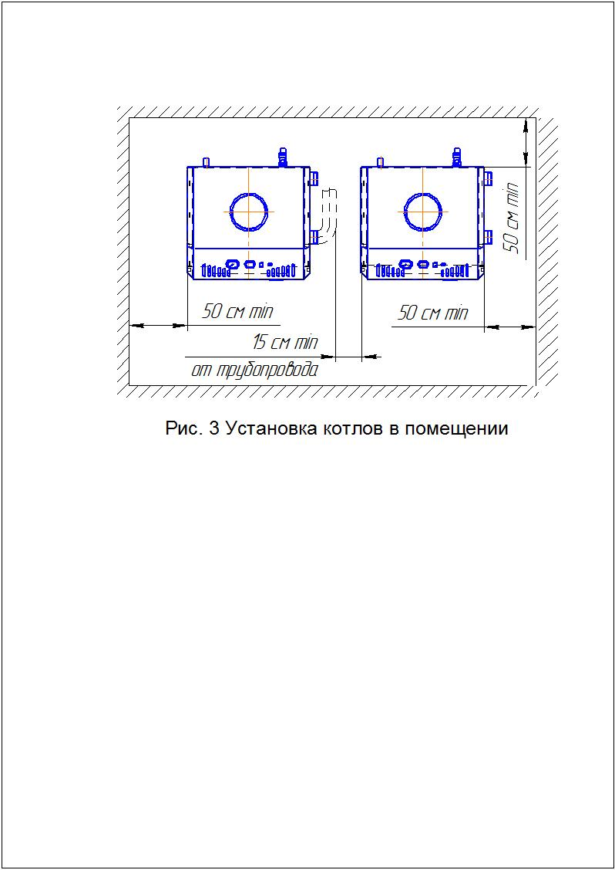

**______________________________________________________________**

5.6 При отсутствии в помещении несгораемых стен допускается установка котла у трудносгораемых стен при условии изоляции стены стальным листом по листу асбеста толщиной не менее 3 мм. Изоляция должна выступать за габариты корпуса котла на 10 см.

При установке котла на деревянном полу под ним (на пол) должна быть положена изоляция из стального листа по листу асбеста толщиной не менее 3 мм. Изоляция должна выступать за габариты корпуса котла на 10 см.

5.7 Перед началом монтажа необходимо провести расконсервацию котла, проверить правильность его сборки в соответствии с рис. 2, и убедиться в надежном и полном закреплении всех деталей и сборочных единиц.

5.8 На газоподводящей трубе перед котлом обязательно должен быть установлен газовый кран, перекрывающий доступ газа к котлу (см. рис. 6).

5.9 Рекомендуется на входе газопровода в котел устроить ловушку-отстойник (см. рис. 6).

5.10 Присоединение котла к трубопроводам не должно сопровождаться взаимным натягом труб и узлов котла.

5.11 На газоподводящей трубе перед запорно-регулирующей арматурой котла рекомендуется устанавливать газовый фильтр с целью очистки газа и во избежание засорения газового блока механическими частицами, для повышения надежности и долговечности работы блока и безопасности.

Монтаж фильтра возможен как на горизонтальном, так и на вертикальном трубопроводе. Перед монтажом фильтра очистить подводящий трубопровод от загрязнений.

Требования безопасности при монтаже и эксплуатации по ГОСТ 12.2.063 и по рекомендациям завода-изготовителя.

Рекомендуемые фильтры газовые серии ФН: ФН 1-2 (3 бар) ТУ РБ 05708554.027-98, производитель: СП "ТермоБрест" ООО, 224014, Беларусь, г. Брест, ул. Смирнова, 66; тел./факс: (375-162) 24-81-70; 24-94-83.

5.12 Рекомендуется подсоединение котла к сети ~ 220 В электроснабжения выполнять 3-х проводным с занулением, с использованием соответствующих соединительных устройств.

При наличии 2-х проводной системы электроснабжения необходимо дополнительно заземлить корпус котла на контур заземления.

5.13 Конструкция дымохода и подсоединение к нему котла должны соответствовать требованиям СП-60.13330.2016 и местных стандартов строительства. Типовой кирпичный дымоход представлен на рисунке 8.

Горизонтальный участок вытяжной трубы должен иметь достаточную жесткость и прочность. Прокладка вытяжной трубы через жилые помещения не допускается. В «Руководстве по эксплуатации» должен быть заполнен контрольный талон на установку котла /приложение №1/.

 **ВНИМАНИЕ!** **Прокладка вытяжной трубы через жилые помещения не допускается.**

 **ВНИМАНИЕ!** Установка котла производится только после окончания строительных работ. Подсасывание воздуха, загрязненного пылью, влечет за собой загрязнение горелок и, как следствие, выход их из строя.

**______________________________________________________________**

**5А РАБОТА КОТЛА С ТУРБОНАСАДКОЙ ТН-100**

Для эффективной работы котла **КОВ-63; -80; -100 ES** с принудительным удалением продуктов сгорания допускается устанавливать на газоотвод котла турбонасадку ТН-100.

Турбонасадка предназначена для отвода продуктов сгорания от котла за пределы здания принудительным способом без устройства вертикального дымохода с естественной тягой, т. е. с установкой горизонтального дымоотводящего канала с выходом через наружную стену. Турбонасадка используется как дополнительное оборудование для отвода продуктов сгорания котла и устанавливается через дополнительный вертикальный переходник. Выходной канал насадки подсоединяется к трубе, выходящей на улицу или к общему дымоотводящему каналу.

Схема установки и подключения турбонасадки ТН-100 показана на рис. 9, схема доработки дымоотводящего устройства котла **поз. 3** (рис. 2) – на рис. 9Б. Электрическая схема принципиальная подключения турбонасадки ТН-100 к котлу показана на рис. 9А.

Устройство, присоединительные размеры, принцип работы, правила монтажа и эксплуатации турбонасадки смотреть в паспорте и инструкции по эксплуатации на турбонасадку ТН-100.

Турбонасадка должна устанавливаться и вводится в эксплуатацию организациями, имеющими разрешение на данный вид работ. Во время монтажа турбонасадки необходимо обеспечить отвод конденсата (обеспечить уклон горизонтального канала). Работы по монтажу и подготовке турбонасадки к работе должно производиться при отсутствии напряжения в ее электрических цепях.

При монтаже и обслуживании турбонасадки необходимо соблюдать меры электрической безопасности.

Турбонасадка ТН-100 не входит в комплект котла КОВ ES, приобретается самостоятельно за отдельную плату.

**6 ПОРЯДОК РАБОТЫ**

***Подготовка к первому пуску***

6.1 Проветрить помещение, в котором установлен котёл в течение 10-15 минут. Убедиться в наличии вытяжной вентиляции помещения путём поднесения к воздушным каналам полоски бумаги.

6.1.1 Заполнить отопительную систему водой. Вода для заполнения отопительной системы должна соответствовать требованиям ГОСТ 51232-98. Карбонатная жесткость воды - не более 0,7 мг-экв/кг.

6.2 Розжиг котла.

Перед розжигом котла необходимо:

- проверить состояние запорных устройств газопровода: кран на опуске газопровода к котлу должен быть закрыт;

- убедиться что запорная арматура на трубопроводе отопления открыта;

- проверить состояние заземляющих проводников и контакты их соединений на соответствие требованиям ПУЭ;

- проверить наличие тяги путём поднесения к щели газоотвода 3 полоски бумаги, полоска бумаги должна втягиваться внутрь газоотвода;

- подключить питание (~ 220 В) к комплекту автоматики котла через вилку.

 ***При отсутствии тяги зажигать газовые горелки запрещается!***

**______________________________________________________________**

**Произвести розжиг котла в следующей последовательности**:

6.2.1 Откройте дверцу 5 (см. рис. 2);

6.2.2 Откройте входной кран на газопроводе перед котлом;

6.2.3 Включите тумблер «СЕТЬ» **поз. 28** (рис. 2). При этом загорается индикатор тумблера;

6.2.4 Проверьте и, по необходимости, измените значение задания температуры отопительной воды ручкой регулируемого термостата **поз. 18** (температура задания должна быть при розжиге выше температуры воды в котле, иначе основная горелка при розжиге не загорится).

6.2.5 Нажмите кнопку воспламенения «✱» (**поз. 1** рис. 5) и удерживайте её полностью нажатой – проход газа к запальной (пилотной) горелке открывается. Не отпуская кнопку «✱», нажмите кнопку пьезовоспламенителя **поз. 10** до щелчка. Контролируйте розжиг запальной горелки через смотровое отверстие щитка.

** ВНИМАНИЕ!** При первом включении или при длительном перерыве в работе запальная горелка может не гореть из-за наличия воздуха в газопроводе. В этом случае нужно удерживать ручку и периодически нажимать кнопку пьезовоспламенителя через каждые 5…10 сек до успешного розжига запальной горелки.

**ПРИМЕЧАНИЕ:** Если запальная горелка не загорается более 5 минут, выключите тумблер «СЕТЬ», закройте газовый кран перед котлом и вызовите специалиста.

После момента розжига запальной горелки необходимо удерживать кнопку «✱» нажатой в течение не менее 10 сек, что необходимо для прогрева термопары.

6.2.6 Отпустите кнопку «✱» и проверьте наличие пламени на запальной горелке (визуально). Если пламени нет, повторите п. 6.2.5, увеличивая время удержания кнопки «✱» в нажатом положении.

6.2.7 Контролируйте наличие пламени на запальной горелке после отпускания кнопки воспламенения «✱».

6.2.8 Для включения основной газовой горелки нажмите поперечную кнопку

« » (**поз. 2**, рис. 5).

Основная горелка должна загореться. Если основная горелка не загорается, поверните ручку регулируемого термостата **поз. 18** (рис. 2) по часовой стрелке в положение задания более высокой температуры теплоносителя (воды).

Контролируйте розжиг основной горелки.

**ПРИМЕЧАНИЕ:** При температуре воды в котле свыше 90°С основная грелка может не загореться. В этом случае необходимо выждать необходимое для остывания воды до температуры 80…85 °С время. Затем повторить п. 6.2.8.

6.2.9 Закрыть дверцу котла **поз. 5**.

6.2.10 Установите ручкой регулируемого термостата **поз. 18** желаемую температуру теплоносителя на выходе из котла (или комнатный термостат – на желаемую температуру воздуха).

** ПРИМЕЧАНИЕ: *При прогреве котла и системы отопления до температуры воды на входе в котел менее 35°С допускается образование конденсата на поверхности топки котла. При дальнейшем прогреве конденсатообразование прекращается*.**

**______________________________________________________________**

6.3 При отсутствии тяги, погасании пламени запальника, падении давления газа в сети ниже минимального давления рабочего диапазона и перегреве котла происходит автоматическое отключение подачи газа к основной и запальной горелке. В этом случае необходимо закрыть газовый кран перед котлом и выключить тумблер «СЕТЬ». После устранения причины, вызвавшей отключение котла, произвести розжиг котла согласно пп. 6.2.1 – 6.2.10.

6.5 При отключении электроэнергии ~ 220 В в сети электроснабжения закрывается стопорный (регулирующий) клапан и основная горелка гаснет.

При этом запальная горелка остается гореть. При возобновлении подачи электроэнергии открывается стопорный клапан и основная горелка автоматически загорается.

6.6 Для отключения основной горелки необходимо полностью нажать кнопку «✱». При этом поперечная кнопка освобождается от фиксации и отключает основную горелку.

6.7 Для полного выключения котла нажмите кнопку «●» (**поз. 3** рис. 5) полностью. Отпустите кнопку. При этом кнопки «●» и «✱» фиксируются в нижнем положении. Когда ток, вырабатываемый термопарой, перестанет быть достаточным для удержания магнитного блока притянутым, кнопки «●» и «✱» освобождаются, и переходят в верхнее положение. Теперь имеется возможность выполнить повторный розжиг. Если в этом нет необходимости, выключите тумблер «СЕТЬ» и закройте газовый кран перед котлом.

6.8 Технические данные комбинированного газового клапана 810 ELETTROSIT, правила подключения и эксплуатации, настройки и регулировки см. в инструкции по применению и установке газового клапана (предназначено для специалистов), прилагаемой в комплекте поставки.

** Примечание:** В случае запуска котла в эксплуатацию через год и более со дня выпуска возможно погасание запальной горелки при отпускании пусковой кнопки из-за отсутствия контакта в цепи термопары вследствие образования пленки окислов. Необходимо проверить все контакты цепи термопары, при необходимости – зачистить мелким наждачным полотном. Затем – повторить розжиг запальной горелки.

6.9 Обслуживание котла во время его работы.

6.9.1 При обслуживании котла во время его работы периодически необходимо:

- контролировать работу газогорелочного устройства через смотровое окно фронтального листа по наличию пламени на запальной и основной горелках, пламя на запальной и основной горелках должно быть голубым без желтых языков;

- контролировать температуру воды на выходе из котла по термометру 7, температура воды на выходе из котла не должна превышать заданного значения;

- контролировать наличие воды в расширительном баке и при необходимости доливать воду.

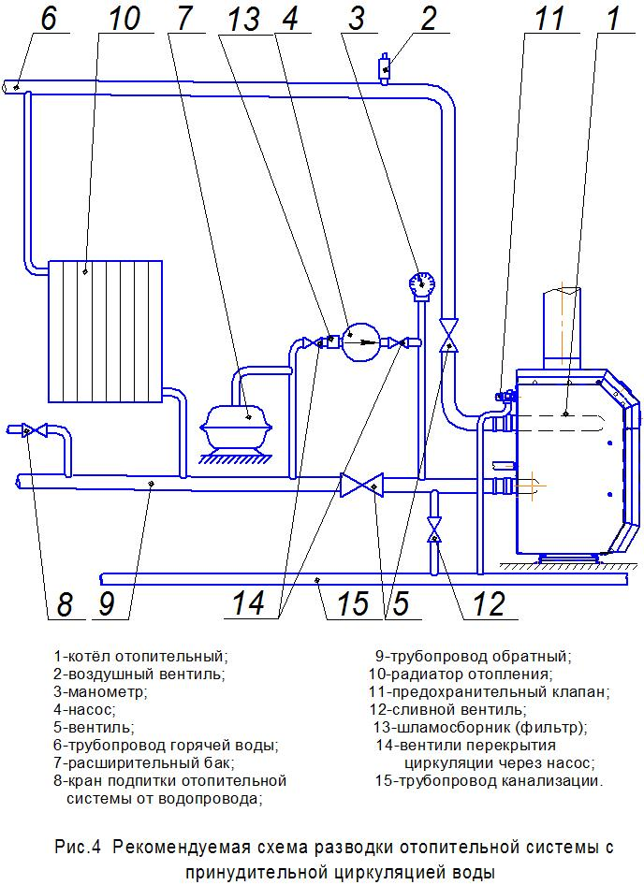

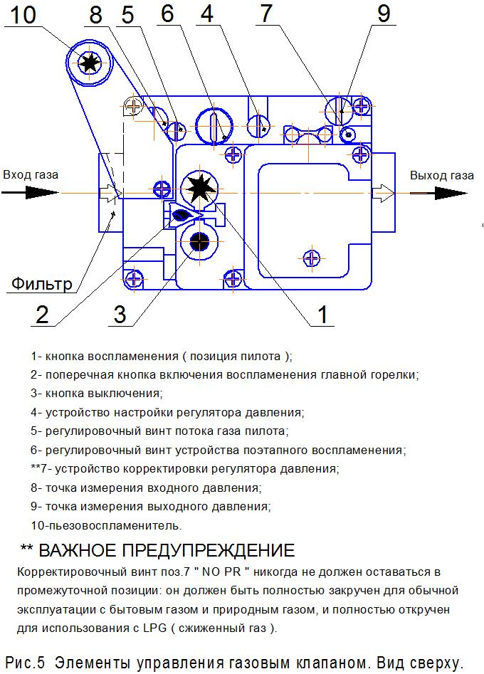

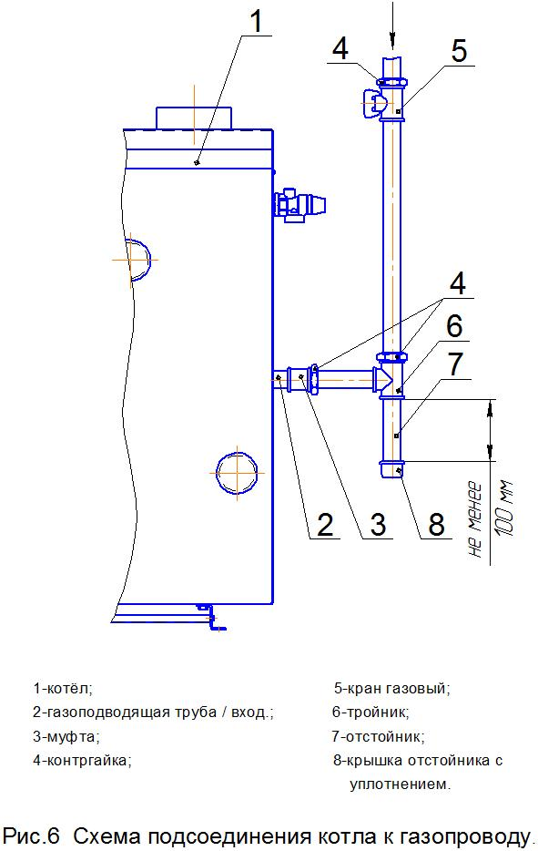

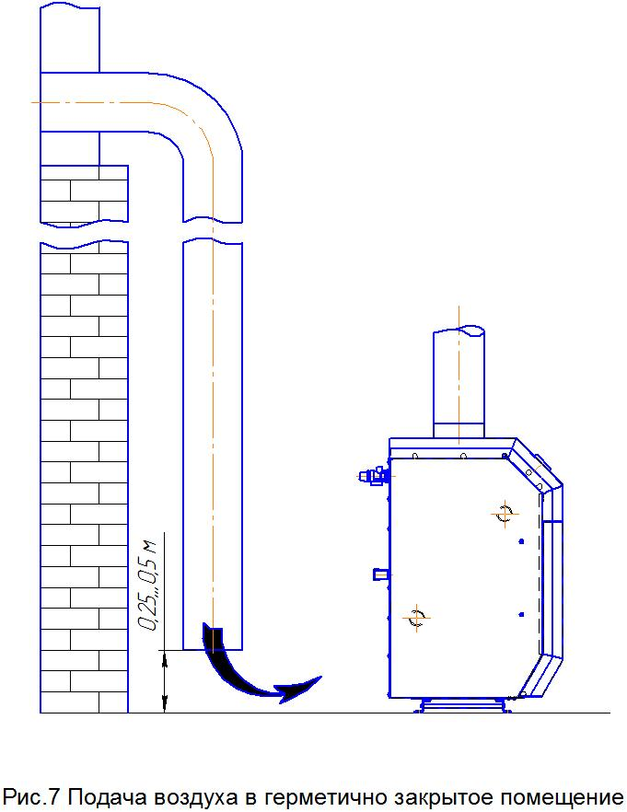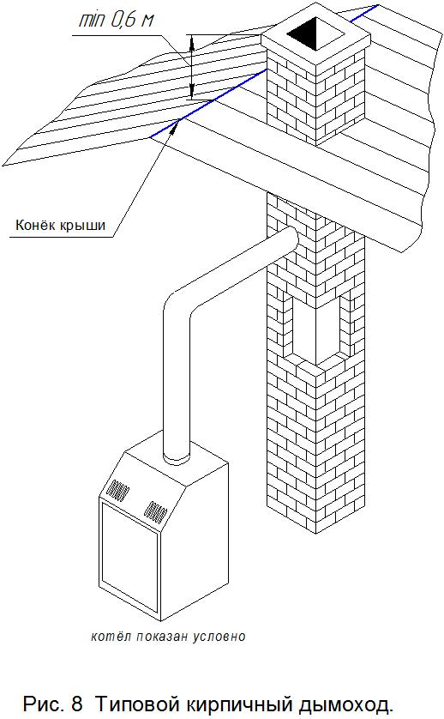

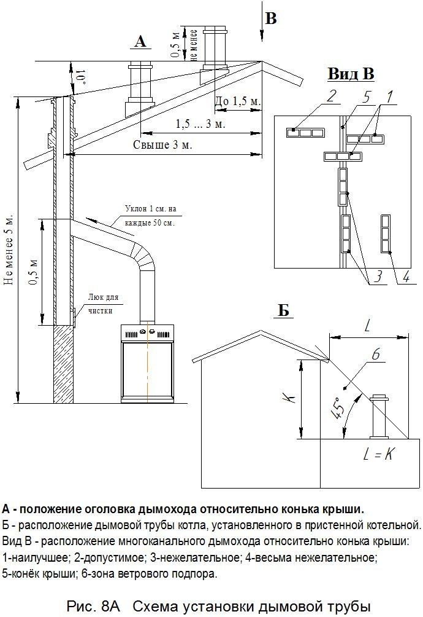

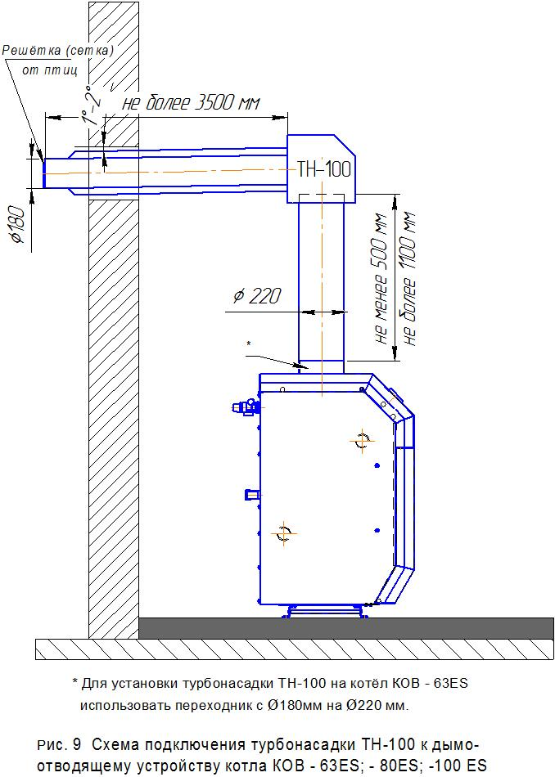

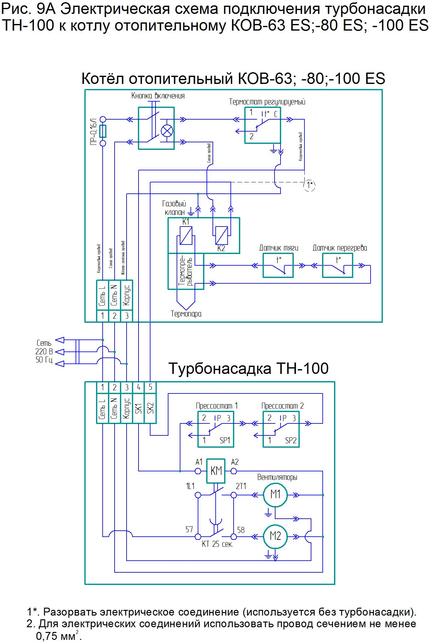

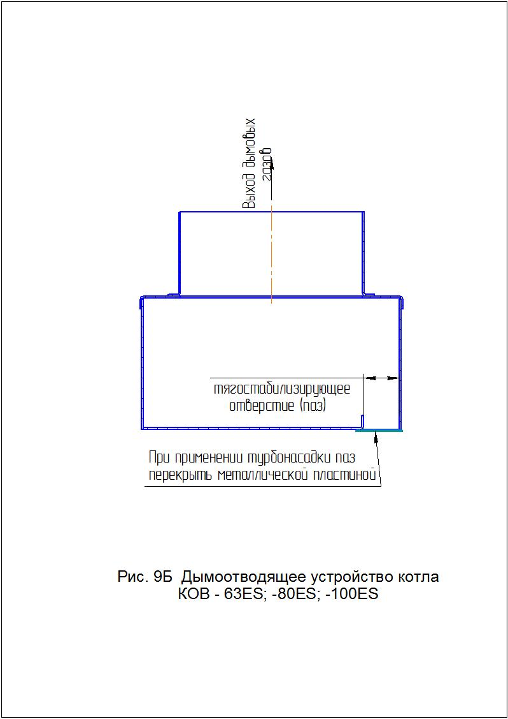

**______________________________________________________________**

**РУКОВОДСТВО СПЕЦИАЛИСТУ**

**6А Установка и подключение котла**

6А.1 Установка котла

Котлы поставляются на деревянном поддоне. При транспортировке и перемещении котла в упаковке и без неё, его следует поддерживать только снизу за поддон.

● Снять упаковку котла;

● Установить котел в помещении согласно рис. 3;

● Габаритные и присоединительные размеры котлов даны на рис. 1

6А.2 Подключение котла:

● Подвести и состыковать дымоход топочной (котельной) с газоходом котла;

● Подвести и подключить к котлу газопровод.

Напоминаем об обязательном использовании газозапорной арматуры на входе котла, а для обеспечения вашей безопасности рекомендуем выполнить требования по использованию детектора газа в комплекте с отсечным электромагнитным клапаном.

● Подвести и подключить к котлу трубы подачи и возврата теплоносителя. Схема подключения, диаметр трубопроводов в системе отопления выполняются согласно проекту, который разрабатывается специализированной организацией.

** ВНИМАНИЕ! Запрещается устанавливать запорную арматуру на магистралях теплоносителя между котлом и группой безопасности.**

● Выполнить подключение дополнительных внешних приборов согласно схеме рис. 4 (если они были заказаны для данного исполнения котла или предусмотрены проектом).

● Проверить правильность выполнения вышеперечисленных операций.

6А.3 Указания к эксплуатации газового клапана

● Подсоединение клапана котла производится чистыми трубами, без ржавчины, окалины, стружки и другого мусора.

● На входе в котел /клапан/ обязательно нужно устроить конденсатную ловушку (см. рис. 6).

● Не затягивайте сильно трубки в корпус клапана при монтаже, чтобы не повредить клапан.

● Электропроводка должна быть присоединена по схеме приложение 4. Контакты должны быть чистыми и надежно закреплены.

● Исключите непосредственное контактирование с водой. В случае попадания воды из-за неисправности выключите котел и обратитесь к специалисту для ремонта.

● Пользуйтесь только рукой при пользовании ручкой управления. Не применяйте инструменты для усиления. Не пытайтесь отремонтировать ручку при затруднении пользования ею, обратитесь к специалисту.

● Давление газа на соплах основной горелки и запальника настроено на заводе-изготовителе и, как правило, не требует дополнительной настройки.

**ВНИМАНИЕ!** По окончании всех наладочных и регулировочных работ проверьте герметичность соединений газопровода котла и работоспособность автоматики.

6А.4 Подключение циркуляционного насоса

Тип циркуляционного насоса для каждого конкретного случая указывается организацией, которая проектировала систему теплоснабжения.

Схема подключения циркуляционного насоса указана на рис. 4.

**______________________________________________________________**

**6Б Чистка наружной поверхности чугунного теплообменника и блока горелок**

Для чистки чугунного теплообменника необходимо снять газоотвод **поз. 3** рис. 2 с теплообменника и снять блок основной горелки **поз. 2** рис. 2.

Снятие газоотвода:

● снять верхнюю облицовочную панель котла (крышку);

● отвернуть аккуратно, не повредив, теплоизоляцию газоотвода;

● открутив болты **поз. 25** рис. 2 крепления газоотвода, снять его.

Снятие блока горелок:

● открыть переднюю облицовочную панель котла (дверку);

● отсоединить разъемы цепей управления газового блока;

● отсоединить разъёмы с блока запальника;

● открутить верхнюю накидную гайку коллектора;

● открутить болты крепления фронтального листа **поз. 4** рис. 2, находящиеся справа и слева от коллектора.

После выполнения перечисленных операций блок основных горелок может быть вынут из чугунного теплообменника.

Чистку чугунного теплообменника можно проводить специальным ёршиком или средством для чистки теплообменника, рекомендованного производителем.

** ВНИМАНИЕ!** После выполнения любых операций, связанных с газовой системой, необходимо обязательно проверить, что соединения полностью герметичны и нет утечек газа.

** ВНИМАНИЕ!** При низком качестве водоподготовки системы может происходить отложение солей кальция на внутренних поверхностях теплообменника (образование накипи), что приводит к значительным ухудшениям эксплуатационных характеристик котла, поэтому при проведении технического обслуживания котла мы настоятельно рекомендуем проверять рН теплоносителя. В случае неудовлетворительных результатов проверки качества теплоносителя проверьте визуальным осмотром состояние внутренних поверхностей теплообменника. При необходимости произвести его промывку одним из известных Вам способов или обратиться за консультацией к специалисту.

**7 ТРЕБОВАНИЯ ПО ТЕХНИКЕ БЕЗОПАСНОСТИ**

7.1 К обслуживанию допускаются лица, ознакомленные с устройством и правилами эксплуатации котла.

7.2 Во избежание несчастных случаев и порчи котла

 **ЗАПРЕЩАЕТСЯ:**

- включать котел детям и лицам, которые не ознакомлены с инструкцией по эксплуатации;

- эксплуатировать котел с неисправной газовой автоматикой;

- применять в качестве теплоносителя вместо воды другие жидкости**\*\***;

- пользоваться горячей водой из отопительной системы для бытовых целей;

**______________________________________________________________**

- применять огонь для обнаружения утечек газа /для этих целей пользуйтесь мыльной эмульсией/;

- включать котел при отсутствии тяги в дымоходе и без предварительного заполнения системы отопления и котла водой;

- класть на котел и трубопроводы и хранить вблизи легковоспламеняющиеся предметы /бумага, тряпки и т.д./

**_______________________**

**\*\*** Допускается применение бытового теплоносителя на водно-глицериновой основе, сертифицированного для применения в отопительных системах. После периода эксплуатации теплоноситель необходимо слить и провести его утилизацию. Перед заливом нового теплоносителя тщательно проверить все узлы соединений и промыть систему.

**ЗАПРЕЩАЕТСЯ** применение в качестве низкозамерзающей жидкости антифриза типа «Арктика» и других теплоносителей на основе этиленгликоля.

- владельцу производить ремонт и переустановку котла, а также вносить в конструкцию какие-либо изменения;

- разбирать узлы; заменять детали; блокировать работу узлов и датчиков;

- пользоваться автоматикой при наличии неисправностей или утечек газа;

- пользователю **ЗАПРЕЩАЕТСЯ** оставлять работающий котёл без наблюдения на длительное (более суток) время;

- производить очистку поверхностей котла растворителями (разбавителями) лакокрасочных материалов.

7.3 При неработающем котле газовые краны должны быть закрыты.

7.4 При обнаружении в помещении запаха газа немедленно выключите котел, откройте окна и двери, вызовите по телефону, находящемуся вне помещения, аварийную газовую службу. До ее приезда и до устранения утечки газа не производите работ, связанных с огнем, искрообразованием /не включайте электроосвещение, не пользуйтесь газовыми и электрическими приборами, не зажигайте огня и т.д./

7.5 В случае возникновения пожара немедленно сообщите в пожарную часть по телефону «01».

При неправильном пользовании котлом возможно отравление газом или окисью углерода /угарным газом/. Признаками отравления являются: тяжесть в голове, сильное сердцебиение, рвота, одышка, нарушение двигательных функций. Пострадавший может внезапно потерять сознание.

Для оказания первой помощи пострадавшему вызовите скорую помощь по телефону «03», вынесите пострадавшего на свежий воздух, тепло укутайте и не дайте заснуть, при потере сознания дайте понюхать нашатырный спирт и сделайте искусственное дыхание.

7.6  В случае применения системы отопления с применением бойлера косвенного нагрева применение любой незамерзающей жидкости **запрещается!**

7.7 В случае применения циркуляционного электронасоса надежно заземлить трубопровод системы отопления. Изоляция проводов, корпус эл.двигателя, переключатель скоростей должны быть исправны.

7.8 При производстве ремонтных работ на котле необходимо отключить котел от сети электропитания.

**______________________________________________________________**

**8 ТЕХНИЧЕСКОЕ ОБСЛУЖИВАНИЕ**

** ВНИМАНИЕ!** Техническое обслуживание и ремонт котла производить при отключенном электропитании!

8.1 Наблюдение за работой котла возлагается на владельца, который обязан содержать котел в чистоте и исправном состоянии.

8.2 Периодически /по необходимости/ следует подпитывать систему отопления водой.

** ВНИМАНИЕ!** Во избежание выхода чугунного теплообменника из строя запрещается подпитывать систему холодной водой на входе в разогретый котел. В случае, если система отопления устроена с подпиткой на входе в котел (в обратную трубу), подпитку необходимо производить после остывания котла до температуры не более 30°С. В системах непрерывного действия с принудительной циркуляцией воды подпитку необходимо делать на выходе из котла (см. рис. 4), в гравитационных системах – в нисходящий участок «прямой» трубы или в расширительный бак (при отсутствии водопровода холодной воды).

8.3 По окончании отопительного сезона промойте систему отопления раствором щелочи (0,5 кг кальцинированной соды на 10 л воды). Для этого заполните раствором систему отопления и выдержите в течение 2 суток, затем слейте раствор и промойте систему водой. На летнее время систему отопления заполните водой, чтобы не допустить коррозии металла. Для обеспечения возможности специальной очистки водяной полости котла служат пробки **поз. 14** (см. рис. 2).

**8.4  ВНИМАНИЕ! *В случае прекращения работы котла в зимнее время на продолжительный срок (свыше суток) полностью слейте воду из системы отопления, а также остатки воды из секций теплообменника через пробки поз. 14 – 2 шт., во избежание ее замерзания.***

8.5 Необходимо ежегодно проверять вытяжные каналы теплообменника и, при необходимости, чистить. При неправильно настроенных горелках или недостаточной вытяжке (желтое пламя) эти каналы могут быть засорены сажей. Рекомендуется периодически визуально проверять работу горелок: горение газа должно быть голубым пламенем, без желтого отсвета и коптящих (желтых) языков.

 **Не эксплуатируйте котел при горении газа желтым, коптящим пламенем. Обратитесь к специалистам.**

8.6 Техническое обслуживание и ремонт котла производят работники специализированной организации согласно Приказу № 239 Минрегионразвития РФ от 26.06.2009г - «Порядок содержания и ремонта внутридомового газового оборудования в Российской Федерации». Техническое обслуживание должно проводиться не реже одного раза в год.

Обязательный комплекс работ при профилактическом осмотре приведен в таблице 3:

**______________________________________________________________**

**Таблица 3**

|  |  |
| --- | --- |
| **Наименование работ** | **Периодичность выполнения работ** |
| Прочистить сопла основной и запальной  горелок, фильтра. | По мере необходимости |
| Проверка плотности всех соединений и  тяги в дымоходе. | При каждом посещении по графику  технического обслуживания. |
| Очистка термопары от нагара. | При каждом посещении по графику  технического обслуживания. |
| Зачистка контактов цепи термопары. | Перед началом отопительного сезона |
| Проверка работоспособности автоматики по тяге. | При каждом посещении по графику  технического обслуживания. |
| Проверка работы автоматики безопас-  ности по пламени и терморегулятора. | При каждом посещении по графику  технического обслуживания. |
| Проверка работы пьезорозжига. | При каждом посещении по графику  технического обслуживания. |
| Прочистка металлической щеткой горелочных пазов горелки от окалины, сажи, солей, конденсата.  После прочистки продуть горелку воздухом. | По мере необходимости, но не реже  одного раза в год |
| Смена мелких деталей и ремонт. | По мере необходимости |

**Работы, связанные с техническим обслуживанием, не являются гарантийными обязательствами завода-изготовителя.**

8.7 Для обеспечения нормальной работы блока управления рекомендуется выполнять:

Еженедельно:

8.7.1 Удалять пыль с наружных поверхностей и производить наружный осмотр.

8.7.2 Проверять надежность крепления датчиков и целостность заземляющих устройств.

8.7.3 При наличии запаха газа проверить герметичность мест соединений на газопроводе, клапане, датчике и горелке.

Ежегодно:

8.7.4 Обдувать пылесосом внутренние поверхностей панели управления.

8.7.5 Снять, очистить от копоти и промыть спиртом электродный узел запального устройства.

**9 ВОЗМОЖНЫЕ НЕИСПРАВНОСТИ И МЕТОДЫ ИХ УСТРАНЕНИЯ**

Перечень возможных неисправностей приведен в таблице 4.

**Таблица 4**

|  |  |  |
| --- | --- | --- |
| Наименование неисправ-  ности, внешнее проявление и дополнительные признаки | Вероятная причина | Метод устранения |
| 1. Основные и запальная горелки погасли | Прекращение подачи газа  Отсутствие контакта в цепи термопары  Термопара не вырабатывает ЭДС. Перегрев котла.  Тяга дымохода недостаточна. | Закрыть газовые краны. Проветрить топку котла не менее 10 минут. Повторить розжиг согласно разделу 6 настоящего паспорта.  Проверить все электричес-кие соединения, при необходимости зачистить или поджать винтами (техобслуживание).  Заменить термопару. Выяснить причины, устранить.  Отремонтировать или прочистить дымоход. |
| 2. Горение газа нормаль-ное, вода в системе отопления нагревается плохо, температура воды в котле быстро повышается. | Уровень воды в расширительном баке снижен (схемы рис. 4).  Воздух в системе отопления.  Неправильно выполнена система отопления.  Не работает цирку-ляционный насос (схемы рис. 4). | Выключить котел. Долить воду согласно п. 8.2.  Удалить воздух.  Посоветуйтесь со специалистом.  Включить насос. |
| 3. Температура горячей воды в котле выше 90°С, шум в котле, котел «закипает», горелки не отключаются. | Неисправен термостат перегрева. | Заменить термостат перегрева. |
| 4. Утечка газа в местах соединения газопроводов. | Ослабли резьбовые соединения. | Подтянуть, проверить на герметичность обмыливанием (техобслуживание). |
| 5. Запальная горелка не загорается или горит пульсирующем пламенем или отключается во время работы. | Засорено сопло запальной горелки.  Давление газа ниже допустимого.  Негерметичность газопровода запальника | Прочистить сопло.  Сообщить в «Горгаз» или соответствующую организацию.  Проверить и устранить негерметичность (техобслуживание). |
| 6. Основные горелки горят желтым пламенем. |  | Вызовите работника газовой службы (техобслуживание). |
| 7. При работе котла при достижении температуры воды установленного значения основные горелки не отключаются, температура воды продолжает подниматься. | Неисправен регулируемый термостат. | Заменить регулируемый термостат. |

**______________________________________________________________**

В случае если максимальная мощность отопительных приборов (радиаторов) системы отопления превышает максимальную полезную тепловую мощность котла, температура воды на выходе из котла может не достигать величины 80°С, что не является признаком неисправности.

** **Все работы связанные с ремонтом и заменой выполняются специалистами сервисных организаций.**

**10 СВИДЕТЕЛЬСТВО О ПРИЕМКЕ КОТЛА**

Котел Котел **КОВ - ES** заводской № ______________

соответствует требованиям конструкторской документации, ТУ 4931‑001‑00872266‑1997, технического регламента Таможенного Союза «О безопасности аппаратов, работающих на газообразном топливе» (ТР ТС 016/2011) и признан годным к эксплуатации.

Испытание газовой системы проведено:

________________ __________ _______________

/Ф.И.О./ /подпись/ /дата/

Контролер ОТК __________________________________

/подпись, дата/ М.П.

**11 ГАРАНТИИ ИЗГОТОВИТЕЛЯ**

11.1 Предприятие-изготовитель гарантирует исправную работу котла в течение гарантийного срока при условии соблюдения правил транспортирования, хранения и эксплуатации, указанных в паспорте.

11.2 Гарантийный срок эксплуатации котла – 30 месяцев со дня продажи, и не более 36 месяцев со дня изготовления.

11.3 В течение гарантийного срока устранение неисправностей котла производится за счет завода-изготовителя специалистом газового хозяйства или представителем завода.

О производстве ремонта должна быть сделана запись в приложении № 2 «Руководства по эксплуатации».

11.4 В случае выхода из строя в течении гарантийного срока какого- либо узла по вине завода-изготовителя на основании талона на гарантийный ремонт специалист газового хозяйства совместно с владельцем котла должен составить акт по прилагаемому образцу, который вместе с дефектным узлом и с талоном на гарантийный ремонт высылается владельцем заводу по адресу: **Россия, 398510 Липецкая область, Липецкий район, с. Боринское, ул. С-Щедрина, 31-А; конт. телефон – (8-4742-76-11-51); электронный адрес:** [**sb@borino.ru**](mailto:sb@borino.ru)**.**

**______________________________________________________________**

При отсутствии дефектного узла, талона на гарантийный ремонт и акта завод-изготовитель претензий не принимает.

Если в акте подтверждается, что поломка произошла по вине завода, на основании акта завод высылает владельцу исправный узел.

Завод-изготовитель не несет ответственности и не гарантирует работу котла в следующих случаях:

- небрежного хранения, обращения и транспортирования котла владельцем или торгующей организацией;

- несоблюдение правил установки, эксплуатации, обслуживания котла;

- если монтаж и ремонт котла производились лицами, на то не уполномоченными;

- некачественного монтажа системы отопления или смонтированной без проекта;

- неисправностей, возникших в результате применения в качестве теплоносителя вместо воды бытовых антифризов;

- отсутствует штамп торгующей организации в талоне на гарантийный ремонт и свидетельстве о продаже.

11.5 Полный установленный ресурс работы котла не менее 22000 ч календарного срока эксплуатации.

11.6 Техническое диагностирование котла следует проводить:

- после истечения назначенного срока службы;

- после аварии.

Организация проведения и подготовка к техническому диагностированию выполняют специализированные организации, имеющие разрешительные документы Ростехнадзора.

11.7 Срок службы котла до списания - не менее 25 лет.

**11А. Техническое освидетельствование**

11А.1 Котел должен подвергаться техническому освидетельствованию:

- до пуска в работу;

- периодически – в процессе эксплуатации (согласно установленным срокам);

- в необходимых случаях – досрочно.

11А.2 Техническое освидетельствование котлов должно проводить лицо, ответственное за исправное состояние и безопасную эксплуатацию котла.

11А.3 Техническое освидетельствование состоит из наружного, внутреннего осмотров и гидравлического испытания.

11А.4 Для проведения технического освидетельствования установлены следующие сроки:

- наружный и внутренний осмотры – после каждой чистки внутренних поверхностей или ремонта элементов котла, но не реже чем через 12 месяцев;

- гидравлическое испытание рабочим давлением – каждый раз после очистки внутренних поверхностей или ремонта элементов котла;

- гидравлическое испытание пробным давлением – не реже одного раза в два года (пробное давление при гидравлическом испытании должно составлять 1,5 рабочего давления, но не менее 0,2 МПа (2 кг/см2), при температуре воды не ниже 5°С и не выше 40°С не менее 10 минут. Падение давления во время испытания не допускается)

**______________________________________________________________**

После снижения пробного давления до рабочего производится тщательный осмотр всех элементов котла, сварных швов по всей длине.

Досрочное освидетельствование должно выполняться в следующих случаях, если:

- котел находится в бездействии более года;

- котел был демонтирован и установлен в другом месте;

- произведен ремонт с применением сварки, выправление выпучин или вмятин.

11А.5 Результаты освидетельствования и заключение о возможности работы котла и сроков следующего освидетельствования должны быть записаны в паспорт котла в приложение 2А лицом, производившим освидетельствование с росписью.

**12 СВЕДЕНИЯ О КОНСЕРВАЦИИ, УПАКОВКЕ И ХРАНЕНИИ**

12.1 Котел **КОВ - ES** заводской № ______________

подвергнут консервации и упаковке согласно ГОСТ 9.014-78

″___″____________ 20___ г.

Условия хранения – 2 (С) по ГОСТ 15150-69.

Срок защиты без переконсервации - 1 год,

Упаковщик _________________________

**13 ПРАВИЛА ТРАНСПОРТИРОВАНИЯ**

Транспортирование котлов в упакованном виде может производиться автомобильным, железнодорожным, водным транспортом по группе условий транспортирования С ГОСТ 23170-78 в соответствии с правилами перевозки грузов, действующими на данных видах транспорта, в один ярус. Схему строповки котла в упакованном виде см. рис. 10.

Не допускается встряхивание и кантовка котла. При транспортировке предусмотреть надежное закрепление котла от горизонтальных перемещений.

Транспортирование котла без упаковки может производиться специальными устройствами монтажной организации либо соответствующими конструкции котла грузоподъемными устройствами потребителя посредством взятия за деревянный поддон, на котором закреплены стойки котла рис. 2.

** Перемещение котла без деревянного поддона запрещается!**

**Взятие или захват котла за облицовку категорически запрещен!**

**______________________________________________________________**



Рис. 10 Схема строповки котла.

**14 УТИЛИЗАЦИЯ**

По окончании срока службы котел подлежит утилизации, а именно: комплектующие элементы, ресурс работы которых не исчерпан, подлежат использованию в качестве запасных частей к котлам идентичной конструкции.

В составе котла отсутствуют драгоценные металлы. Черные и цветные металлы, которые содержатся в блоках и узлах котла и не подлежат дальнейшему использованию, должны сдаваться в качестве металлолома.

Упаковка утилизируется в установленном порядке.

**15 СВИДЕТЕЛЬСТВО О ПРОДАЖЕ**

Котел отопительный газовый **КОВ - ES** заводской № ______________

продан магазином ________________________________________________________

/наименование торгующей организации/

″___″____________ 20___ г.

Штамп магазина _________________

подпись

**______________________________________________________________**

**16 ТАЛОНЫ НА ГАРАНТИЙНЫЙ РЕМОНТ КОТЛА**

**Наименование предприятия - изготовителя ОАО «Боринское»**

Его адрес: Россия, 398510 Липецкая обл., Липецкий р-н, с. Боринское, ул. С ‑ Щедрина 31 – А, *конт. телефон – (8-4742-76-11-51); электронный адрес:* [*sb@borino.ru*](mailto:sb@borino.ru)

**Талон № 1**

Заводской № _________________________

Продан магазином № _____________________________________________________

/наименование торгующей организации/

″___″____________ 20___ г.

Штамп магазина _________________

подпись

Владелец и его адрес ____________________________________________________

________________________________________________________________________

подпись, дата

Выполнены работы по устранению неисправностей ___________________________

________________________________________________________________________

________________________________________________________________________

Дата ″___″____________ 20___ г.

Механик ________________ Владелец_________________

подпись подпись

Утверждаю:

Начальник ______________________________________________________________

/наименование бытового предприятия/

М.П. ″___″____________ 20___ г ____________________

подпись

**КОРЕШОК ТАЛОНА №**

**На гарантийный ремонт котла**

Талон изъят ″___″____________ 20___ г. Механик _______________________

Фамилия, подпись

**______________________________________________________________**

**Наименование предприятия - изготовителя ОАО «Боринское»**

Его адрес: Россия, 398510 Липецкая обл., Липецкий р-н, с. Боринское, ул. С ‑ Щедрина 31 – А, *конт. телефон – (8-4742-76-11-51); электронный адрес:* [*sb@borino.ru*](mailto:sb@borino.ru)

**Талон № 2**

Заводской № _________________________

Продан магазином № _____________________________________________________

/наименование торгующей организации/

″___″____________ 20___ г.

Штамп магазина _________________

подпись

Владелец и его адрес ____________________________________________________

________________________________________________________________________

подпись, дата

Выполнены работы по устранению неисправностей ___________________________

________________________________________________________________________

________________________________________________________________________

Дата ″___″____________ 20___ г.

Механик ________________ Владелец_________________

подпись подпись

Утверждаю:

Начальник ______________________________________________________________

/наименование бытового предприятия/

М.П. ″___″____________ 20___ г ____________________

подпись

**КОРЕШОК ТАЛОНА №**

**На гарантийный ремонт котла**

Талон изъят ″___″____________ 20___ г. Механик _______________________

Фамилия, подпись

**______________________________________________________________**

**Приложение №1**

**17 СВИДЕТЕЛЬСТВО ОБ УСТАНОВКЕ**

1. Дата установки котла ″___″____________ 20___ г.

2. Адрес места установки _________________________________________________

_______________________________________________________________________

3. Наименование обслуживающей эксплуатационной организации газового хозяйства ______________________________________________________________

_______________________________________________________________________

Телефон _________________________

Адрес __________________________________________________________________

_______________________________________________________________________

4. Кем произведён монтаж /организация, Ф.И.О. мастера/ _______________________

_______________________________________________________________________

5. Кем произведены /на месте установки/ регулировка и наладка котла

________________________________________________________________________

/Ф.И.О.мастера/

6. Дата пуска газа ″___″____________ 20___ г.

7. Кем произведён пуск газа и инструктаж по эксплуатации котла ________________

_______________________________________________________________________

/Ф.И.О. представителя, подпись, дата/

8. Инструктаж прослушан, правила пользования котлом усвоены ________________

_______________________________________________________________________

/Ф.И.О. абонента, подпись, дата/

**______________________________________________________________**

**Приложение №2**

**18 Отметки о неисправностях, замене деталей и ремонте**

**/после установки котла/**

|  |  |  |  |
| --- | --- | --- | --- |
| Дата | Характеристика неисправностей,  наименование замененных деталей | Кем произведен  ремонт | Подпись лица, произ-  водившего ремонт |

**______________________________________________________________**

**Приложение №2А**

**19 Сведения об освидетельствованиях**

|  |  |  |  |
| --- | --- | --- | --- |
| Дата | Результаты освидетельствования | Срок следующего освидетельствования | Подпись ответственного лица |
|  |  |  |  |

**______________________________________________________________**

**Приложение № 3**

**20 АКТ О ПРОВЕРКЕ КОТЛА**

Составлен ″___″____________ 20___ г. о проверке котла ______________________

Заводской № ________________ изготовленного /ОАО Боринское/

и установленного по адресу: ______________________________________________

______________________________________________________________________

Дата установки ″___″____________ 20___ г.

Описание дефекта ______________________________________________________

______________________________________________________________________

1. Причина возникновения дефекта /транспортирование, монтаж, заводской дефект, неправильное обслуживание и эксплуатация и т.д./ ____________________________

______________________________________________________________________

______________________________________________________________________

1. Заключение __________________________________________________________

______________________________________________________________________

Проверку произвёл ______________________________________________________

/ Ф.И.О./

______________________________________________________________________

/ наименование организации/

М.П.

___________________

/подпись/

Владелец _______________________________________________________________

/ Ф.И.О. подпись, дата/

